2010年福建省龙岩市九年级学业（升学）质量检查
化 学 试 题
- 选择题（本题含10题，每题3分，共30分。每题只有一个选项符合题意。）
1．看了《2012世界末日》，许多人都感觉自然灾害的频发足以毁灭我们的地球，灾害中常有如下现象发生，其中属于化学变化的是
A. 冰雪融化 B. 房屋倒塌 C. 火山喷发 D. 山体滑坡
2．冲洗照片时，需将底片浸泡在大苏打（Na₂S₂O₃）溶液中，使影像固定下来，这一过程叫“定影”。大苏打中硫元素的化合价为
A．0 B．+2 C．+4 D．+6
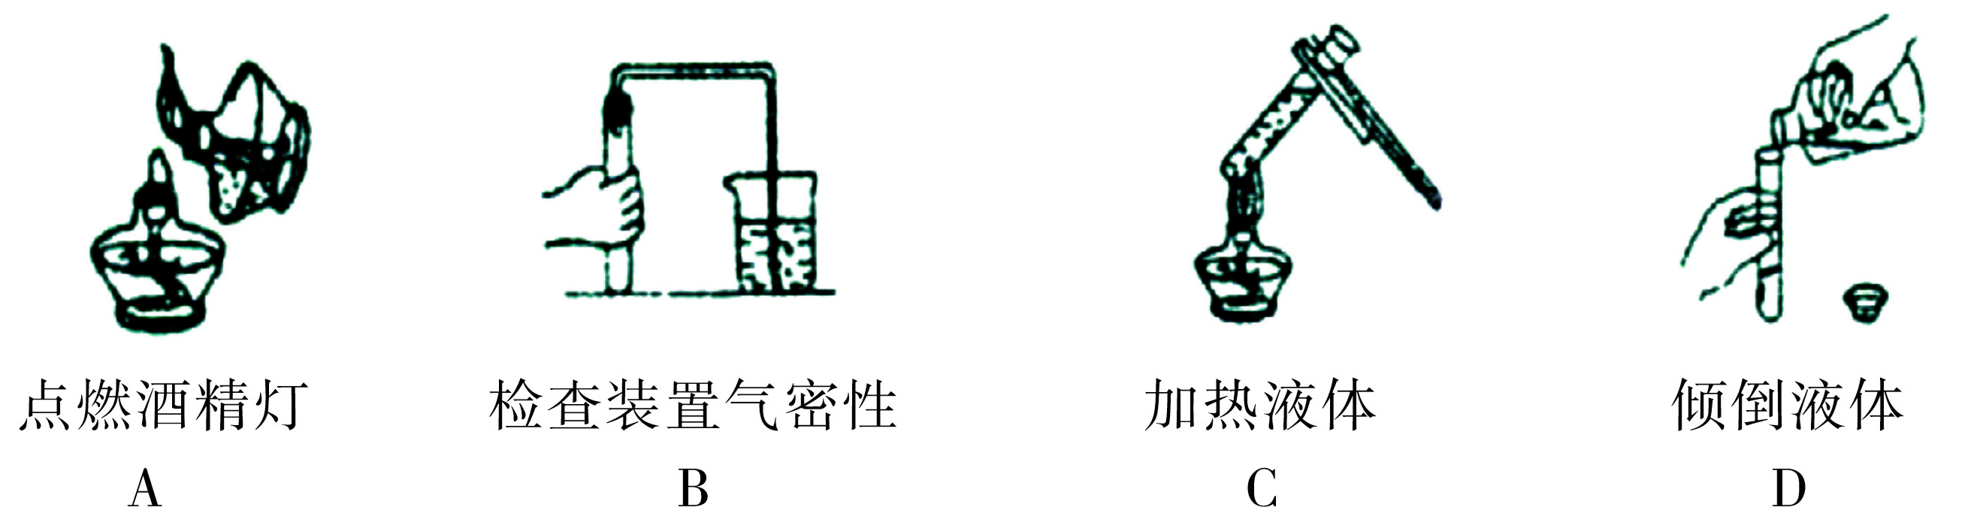
3．下列实验操作中正确的是

4．分类法是一种行之有效、简单易行的科学方法。某同学用下表所示的形式对所学物质进行分类（甲与乙、丙是包含关系）。下列分类中不正确的是

选项 | A | B | C | D
甲 | 氧单质 | 构成物质微粒 | 有机化合物 | 常见的碱
乙、丙 | 氧气、臭氧 | 分子、原子 | 甲烷、乙醇 | 烧碱、纯碱
5. 下列关于氧气的说法中，不正确的是
A．氧气用于炼钢，目的之一是除去生铁中多余的碳和其他杂质
B．将带火星的木条插入氧气瓶中，木条复燃
C．实验室可用双氧水与二氧化锰制取氧气
D．细铁丝在氧气中剧烈燃烧，生成氧化铁
6．燃烧反应是指一种物质快速结合氧气生产一种或多种氧化物的反应。下列关于燃烧反应与四种基本反应类型关系的说法中，正确的是
A．有些燃烧反应属于化合反应 B．有些燃烧反应属于分解
C．有些燃烧反应属于置换反应 D．有些燃烧反应属于复分解反应
7．酸与碱作用生成盐和水的反应，叫做中和反应。它在工农业生产和日常生活中有广泛的用途。下列应用一定与中和反应原理无关的是
A．施用熟石灰改良酸性土壤 B．服用含Al（OH）₃的药物治疗胃酸过多
C．用熟石灰和硫酸铜配制波尔多液 D．用NaOH溶液洗涤石油产品中的残余硫酸
8．2010年1月第二届“世界低碳与生态大会暨技术博览会”在广东举行。低碳经济以低能耗、低排放、低污染为基础，其实质是提高能源利用效率和创建清洁能源结构。下列说法中，不正确的是
A．二氧化碳大量排放，造成的环境问题是温室效应
B．化石燃料的大量使用是大气中CO₂含量上升的主要原因
C．研制和开发新能源替代传统能源是实效低碳排放的有效措施
D．大力发展火力发电符合“低碳经济”理念
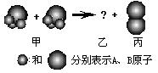
9．如下图所示，两个甲分子反应生成X个乙分子和Y个丙分子，则从图示获得的信息中，正确的是
A．分子的种类在化学反应中未发生了改变
B．反应生成的物质丙属于单质
C．该反应的反应类型为置换反应
D．X与Y之比等于1：3
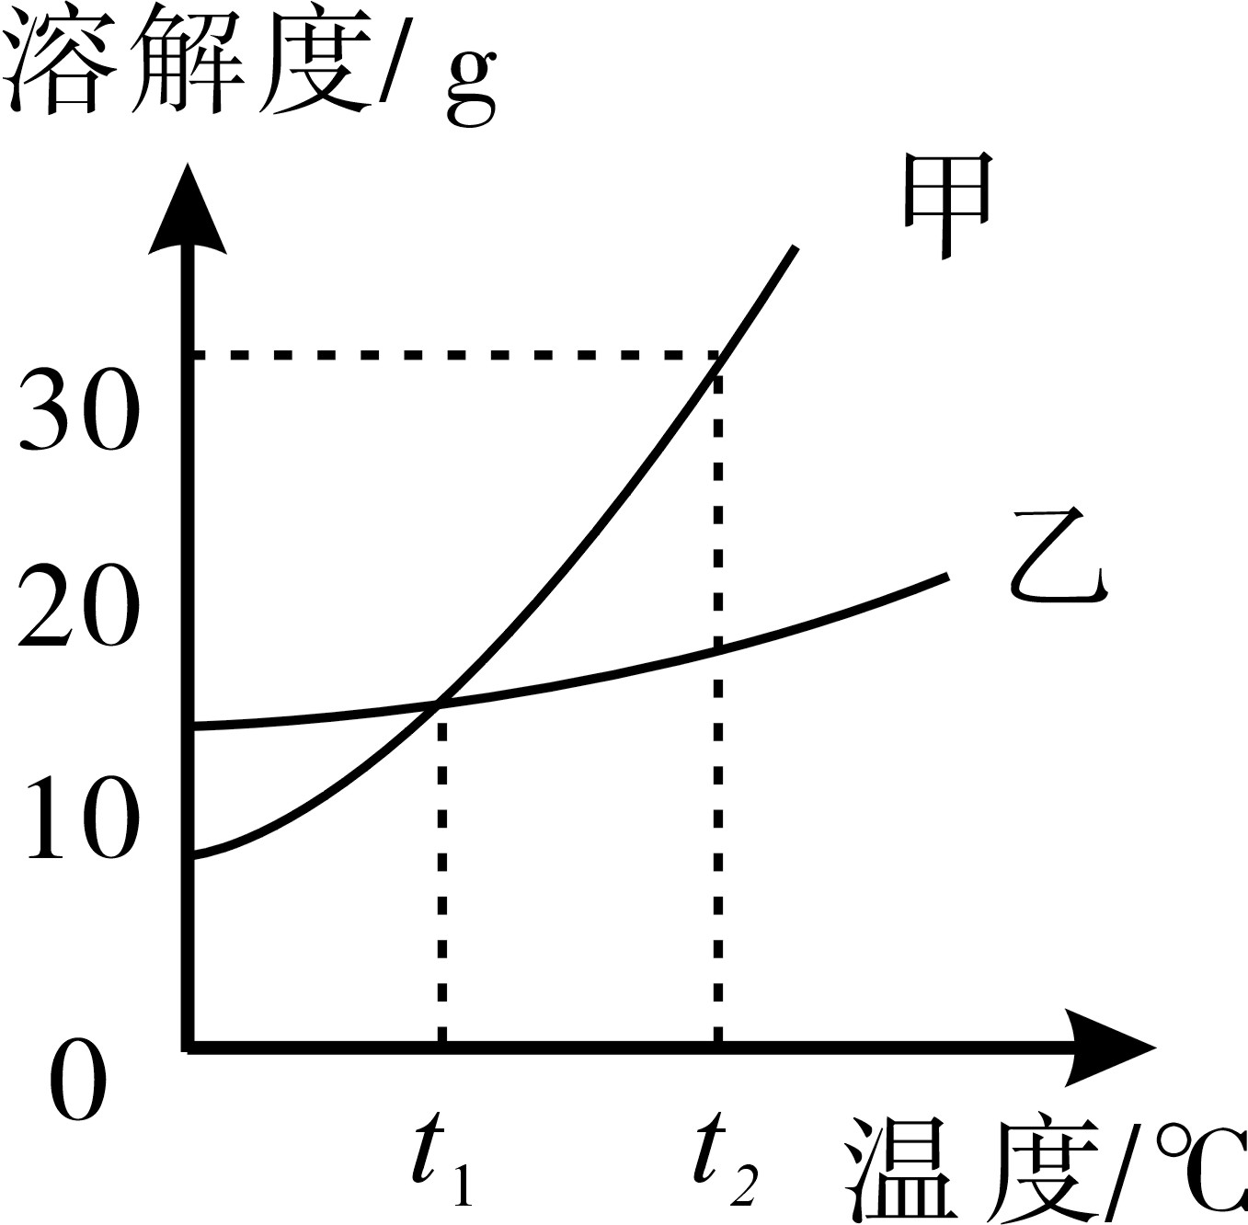
10．右图是甲、乙两种固体物质的溶解度曲线。下列说法正确的是
A．甲的溶解度随温度变化比乙小
B．t₂℃时甲的饱和溶液的溶质质量分数小于30%
C．t₁℃时，甲、乙饱和溶液的溶质质量分数不相等
D．可采用降低温度的方法使乙的饱和溶液变为不饱和溶液
二、填空与简答（本题含5题，共40分）
11．（8分）“酸雨”大家一定听说过，可“碱雨”呢？1958年以来，有人陆续在美国等地收集到碱性雨水（即“碱雨”）。“碱雨”是如何形成的？原来，人们向植物施铵态氮肥时，由于某些干旱地区土壤多呈碱性，使得铵态氮肥转化为氨气进入大气，进入大气中的氨遇雨而降便形成了“碱雨”。回答下列问题：
（1）“碱雨”的pH_________7（填“大于”、“小于”或“等于”）。
（2）“酸雨”是因为工业生产过程中向大气中大量排放____________造成的。
（3）NH₄Cl与Ca（OH）₂共热反应的化学方程式为___________________________。
（4）请为施用铵态氮肥提出一条合理措施。答：_____________________________。
12．（8分）4月初，一辆装载氢气的汽车在龙岩高速路口发生严重事故。事故现场，一个氢气罐发生泄漏并剧烈燃烧。面对这种情况，消防官兵用高压水枪向气罐喷水，同时组织氢气罐转移。经过几小时的奋战，险情成功被排除。回答下列问题：
（1）实验室制取少量氢气，不宜使用的金属是__________。
A．铝 B．铜 C．铁 D．铁
（2）氢气燃烧的化学方程式为________________________。
（3）氢气被誉为是“绿色能源”、“未来最理想的燃料”，这是因为_________________。
（4）消防官兵用高压水枪向气罐喷水从而使燃着的氢气熄灭。该灭火方法的原理是______
_____________________________________________________。
13．（8分）野炊过程实际上是运用化学知识分析、解决问题的过程，因为该项活动过程中涉及许多化学知识的运用。某次野炊活动中，同学们携带了铁锅、牛肉、面条、西红柿、食用油、食盐、味精、食醋、去污粉（有效成份为碳酸钠）等物品。
（1）携带过程中，不慎将装食盐、去污粉的瓶子混淆了。若要将它们区分开来，适宜选用___________（填所携带的物品名称）。
（2）在“灶”上悬挂野炊锅时，小明生火后小心调节野炊锅到合适的高度。这样做的原因可能是 。
A. 使用焰心加热 B. 使用内焰加热 C. 使用外焰加热
（3）烹煮牛肉西红柿汤时，为了解汤的盐味是否适宜，小春同学取锅中少量汤品尝。取少量汤进行品尝就可知道整锅汤盐味如何，是因为溶液具有______________（填一条性质）。
（4）野炊结束时，小辉用干布抹去铁锅表面的水珠。这样做的目的是_____________。

14．（6分）甲型H1N1流感病毒正威胁着人类的健康和安全。“达菲”（C₁₆H₂₈O₄N₂）是目前世界上治疗H1N1流感病毒的良药。生产“达菲”的主要原料是莽草酸，可从茴香中提取。回答下列问题：
（1）“达菲”分子中，氧、氮两种元素的质量比为_______________。
A．熔点185℃∽191℃，气味辛酸。
B．莽草酸为白色精细粉末。
C．易溶于水，难溶于氯仿、苯和石油。
D．能与活泼金属、酸性高锰酸钾溶液反应。
（2）莽草酸完全燃烧，产物仅为CO₂和H₂O，则莽草酸中一定含有___________元素。
（3）右图为莽草酸理化性质的描述，其中属于化学性质的是 （填序号）。
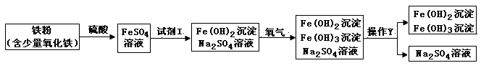
15．（10分）下图是氧化沉淀法生产复印用高档Fe₃O₄粉的部分工艺流程简图。

（1）试剂I和操作Y的名称分别为________________、___________________。
（2）硫酸与氧化铁的反应为__________________________________。
（3）往铁粉（含少量氧化铁）中加入硫酸，除铁、氧化铁与硫酸发生反应外，一定还发生其它反应。作出这种判断的依据是_______________________________。
（4）某铁矿主要成分为Fe₃O₄，利用CO将该物质中铁还原出来的方程式为___________。
三、实验与探究（本题含2题，共21分）
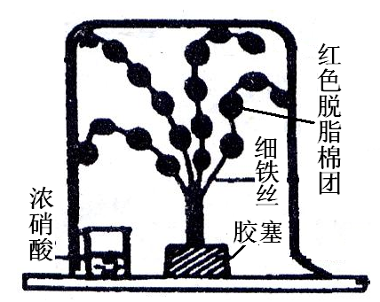
16．（10分）实验室新进一批浓硝酸，化学兴趣小组为研究该试剂的保存方法，开展相关探究。请根据要求回答问题：
（1）打开盛装浓硝酸的试剂瓶，立即观察到瓶口有白雾产生。据此可知，浓硝酸具有_______________（填一条物理性质）。为进一步证明浓硝酸具有该性质，兴趣小组设计如下装置（脱脂棉团因喷有稀氢氧化钠与酚酞混合液而呈红色）进行实验，实验过程中将观察到的现象是_____________________，发生反应的化学方程式为____________________。
（2）将少量浓硝酸置于试管中，采用强光照射或者稍加热，立即观察到溶液上方有红棕色气体产生。据此现象可推知浓硝酸具有_________________（填一条化学性质）。
（3）通过上述两个实验可知，实验室应如何保存浓硝酸？
答：______________________________________________________________。
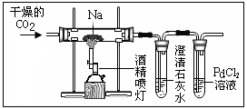
17．（11分）已知，钠在较高温度下能与二氧化碳反应。该反应后含碳产物是什么？不同的同学提出如下五种猜想：甲认为是C，乙认为是CO，丙认为是Na₂CO₃，丁认为是CO和Na₂CO₃，戊认为是NaHCO₃。为确定该反应的含碳产物，五位同学用右图装置进行实验探究。
已知：CO能与PdCl₂生产黑色的Pd，可利用该反应检测CO是否存在。回答下列问题：
（1）不用实验就可知道戊的猜想是错误的，因为该猜想违背了___________________。
（2）实验室制取二氧化碳的化学方程式为_____________________________。
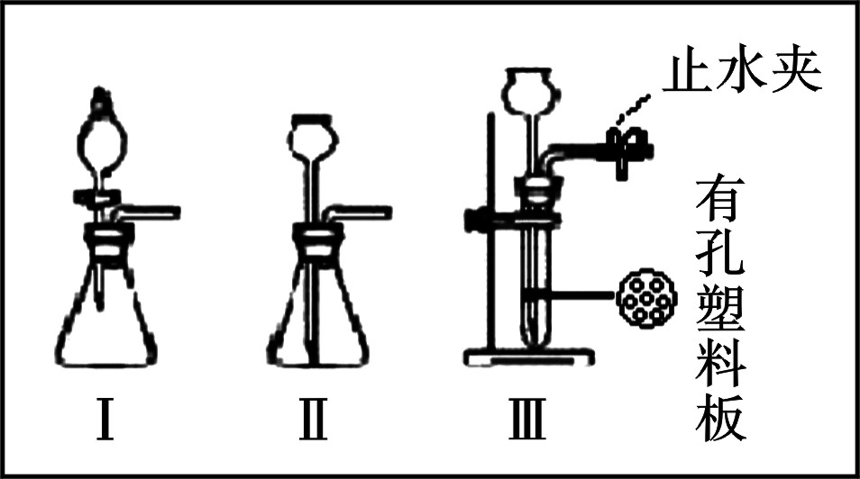
（3）制取二氧化碳时，为了使制气过程具有“随开随用，随关随停”的特点，应选用的装置是__________（选填右图中的“I”、“II”或“III”）。
（4）实验时应先往装钠的玻璃直管通CO₂一段时间，装澄清石灰水的试管中的现象是
______________________________。
（5）实验开始后，观察到PdCl₂溶液的试管中有黑色物质产生，且充分反应后玻璃直管中的固体全部溶解于水。取所得溶液并加入澄清石灰水，观察到浑浊现象。据此可知：
①哪位同学的猜想是正确的？答：___________。
②钠与二氧化碳反应的化学方程式为_____________________。
四、计算与分析（本题含1题，共9分。）
18. 金属氢化物如氢化钙（CaH₂）、氢化钠（NaH）是一种重要的制氢剂，与水接触时，分别发生如下反应：
CaH₂+2H₂O=Ca（OH）₂+2H₂↑ NaH+H₂O=NaOH+H₂↑
（1）若某化学反应需要消耗10g氢气，需要消耗多少克NaH？

（2）登山运动员登山时也需通过金属氢化物与水反应获得氢气以提供必须的能量。小红认为，若用CaH₂替代NaH，有利于登山运动员减轻包袱负担。为什么？

2010年龙岩市九年级学业（升学）质量检查
化学试题参考答案与评分标准
一．选择题（每题各3分，共30分）
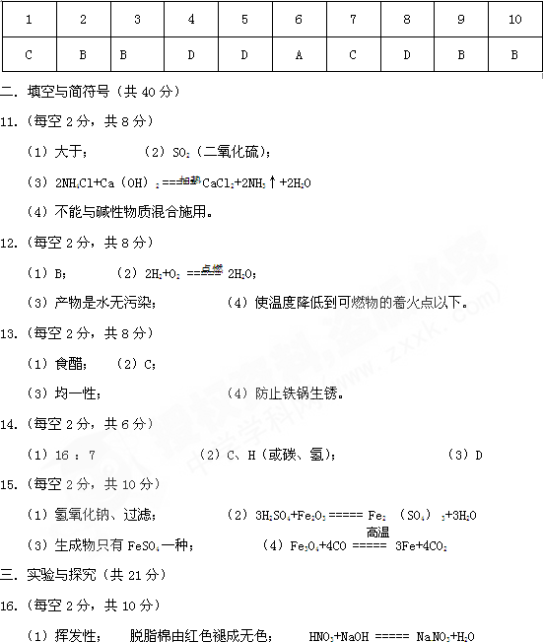
（2）见光或受热易分解； （3）密封、避光、阴凉处保存。
17．（11分）
高温
（1）质量守恒定律（2分）； （2）CaCO₃+2HCl=====CaCl₂+H₂O+CO₂↑（2分）
